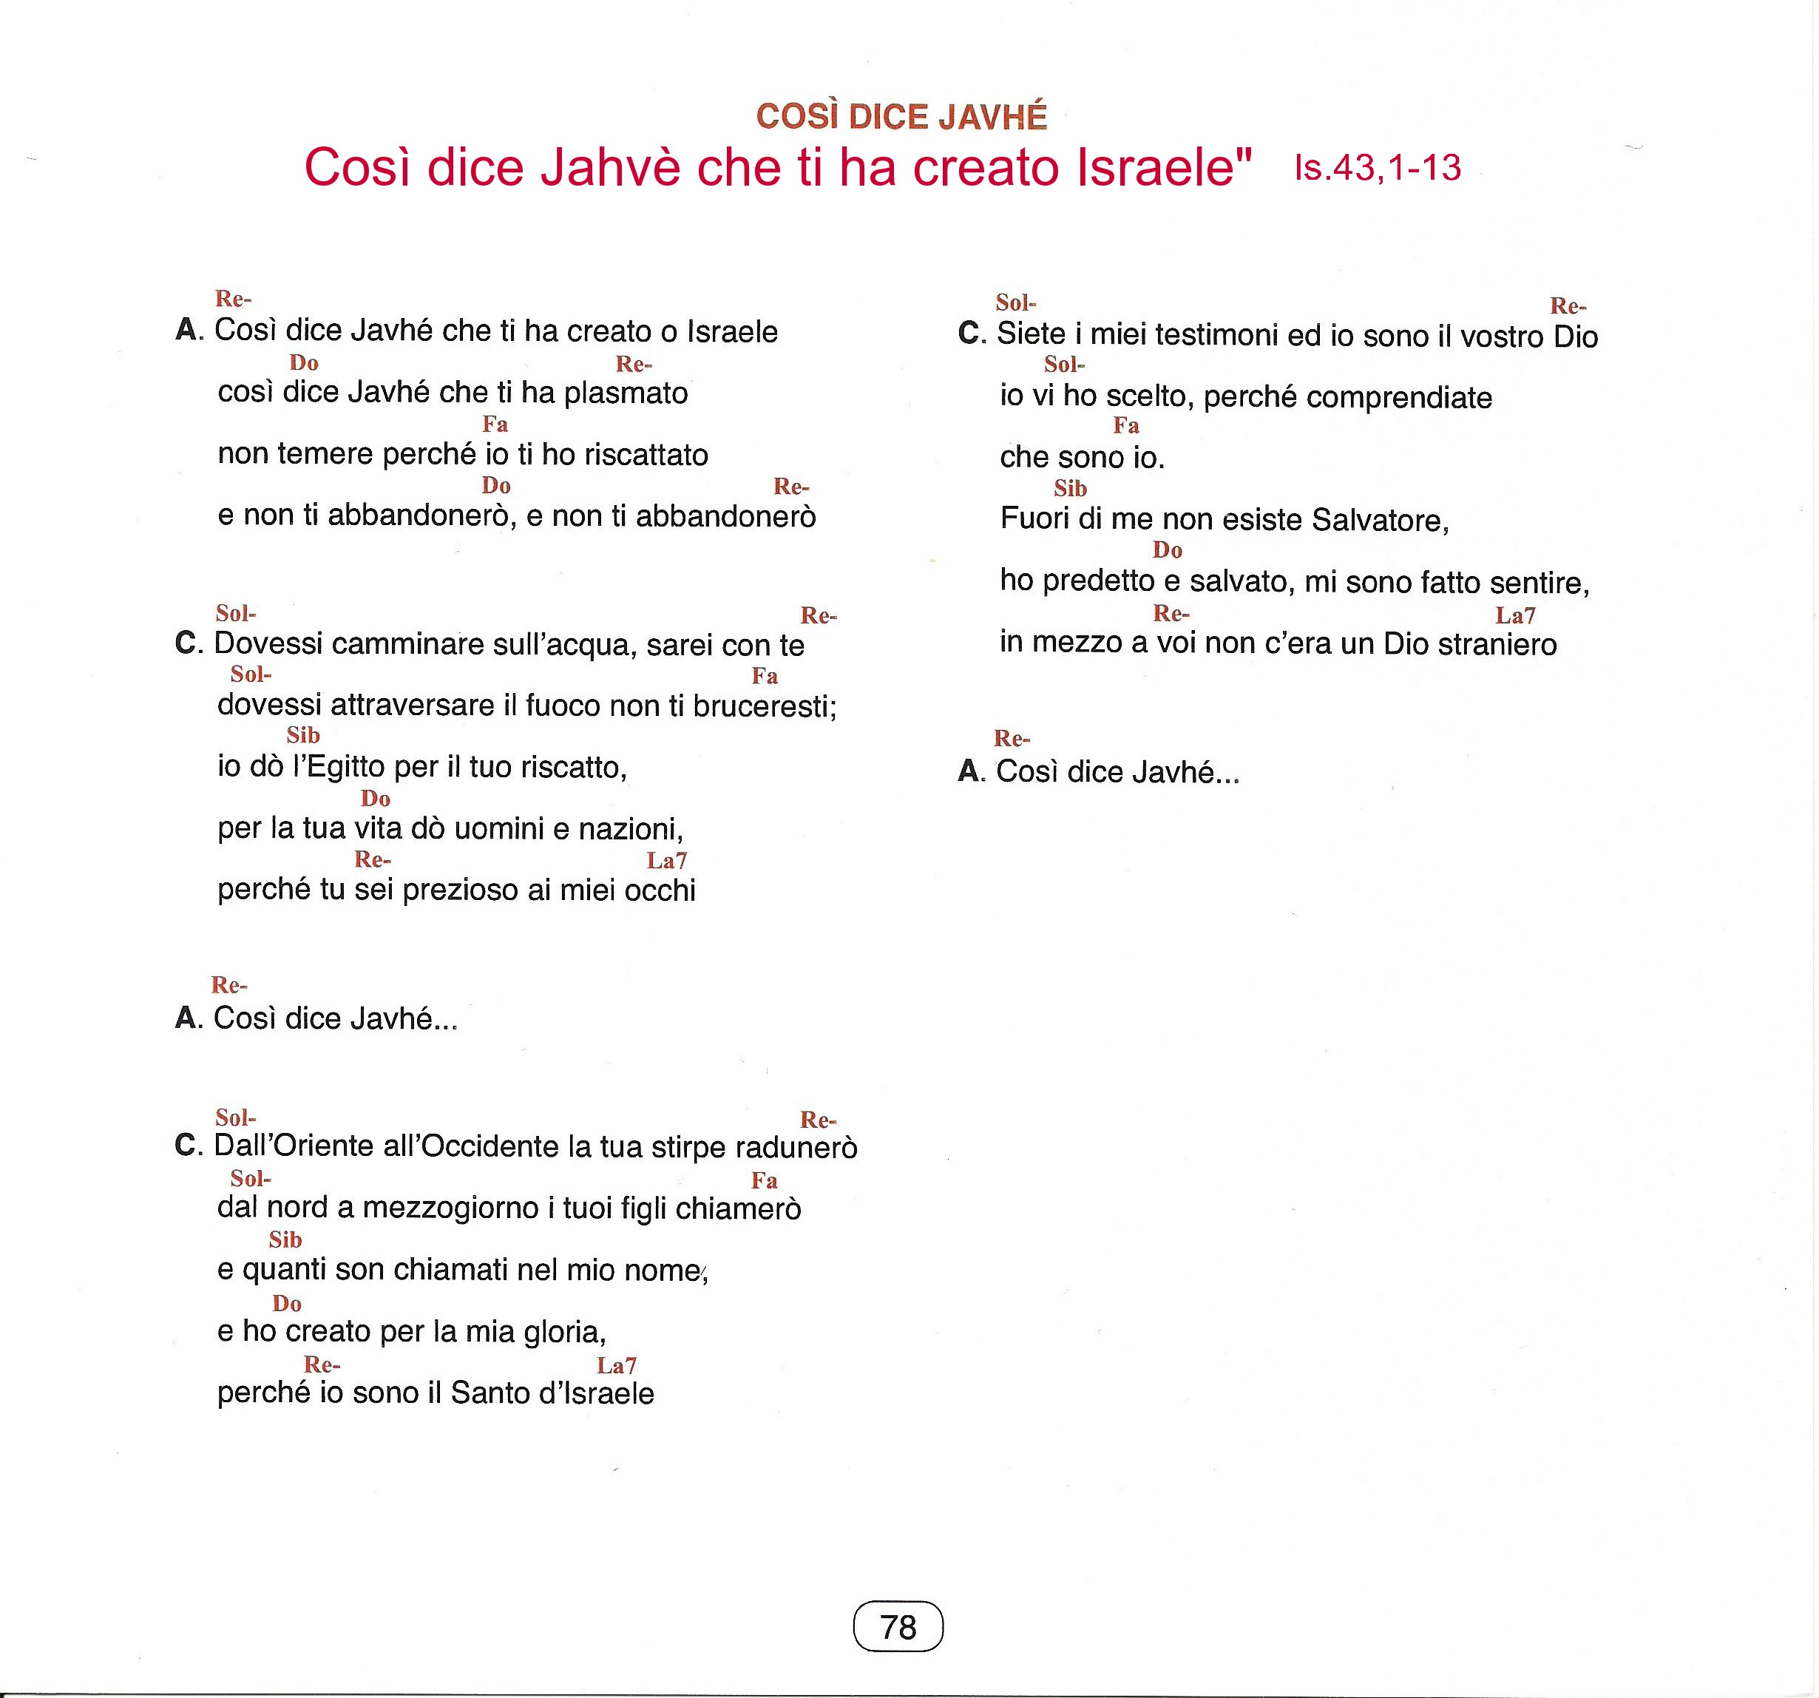

“Così dice Jahvè che ti ha creato Israele” Is.43,1-13
Così dice Jahvè che ti ha creato Israele, così dice Jahvè che ti ha plasmato.
Non temere perché io ti ho riscattato e non ti abbandonerò e non ti abbandonerò.

Dovessi camminare sull’acqua sarei con te,
dovessi attraversare il fuoco non ti bruceresti.
Io do L’Egitto per il tuo riscatto per la tua vita do uomini e nazioni perché tu sei prezioso ai miei occhi.

Così dice Jahvè che ti ha creato Israele, così dice Jahvè che ti ha plasmato.
Non temere perché io ti ho riscattato e non ti abbandonerò e non ti abbandonerò.

Dall’oriente all’occidente la tua stirpe radunerò,
dal nord al mezzogiorno i tuoi figli chiamerò,
e quanti son chiamati nel mio nome li ho creati per la mia gloria,
perché io sono il Santo di Israele.

Così dice Jahvè che ti ha creato Israele, così dice Jahvè che ti ha plasmato.
Non temere perché io ti ho riscattato e non ti abbandonerò e non ti abbandonerò.

Siete miei testimoni e Io sono il vostro Dio.
Io vi ho scelto perché comprendiate che sono Io,
fuori di me non esiste Salvatore, ho predetto e salvato, mi sono fatto sentire,
in mezzo a voi non c’èra un Dio straniero.

Così dice Jahvè che ti ha creato Israele, così dice Jahvè che ti ha plasmato.
Non temere perché io ti ho riscattato e non ti abbandonerò e non ti abbandonerò.

---------------------------------------------------
“Ora così dice il Signore che ti ha creato … che ti ha plasmato…: «Non temere, perché io ti ho riscattato, ti ho chiamato per nome: tu mi appartieni. Se dovrai attraversare le acque, sarò con te, i fiumi non ti sommergeranno; se dovrai passare in mezzo al fuoco, non ti scotterai, la fiamma non ti potrà bruciare; poiché io sono il Signore tuo Dio, il Santo di Israele, il tuo salvatore... Perché tu sei prezioso ai miei occhi, perché sei degno di stima e io ti amo, dò uomini al tuo posto e nazioni in cambio della tua vita. Non temere, perché io sono con te” (Isaia 43, 1-5)
“Voi siete i miei testimoni - oracolo del Signore - miei servi, che io mi sono scelto perché mi conosciate e crediate in me e comprendiate che sono io.
Prima di me non fu formato alcun dio né dopo ce ne sarà. Io, io sono il Signore, fuori di me non v'è salvatore. Io ho predetto e ho salvato, mi son fatto sentire e non c'era tra voi alcun dio straniero. Voi siete miei testimoni - oracolo del Signore - e io sono Dio, sempre il medesimo dall'eternità. Nessuno può sottrarre nulla al mio potere; chi può cambiare quanto io faccio?» (Isaia 43, 10-13).

